**Важные периоды развития ребенка**

Отечественный психолог, психолингвист, дефектолог, ученый с мировым именем Л.С. Выготским (1896—1934) внес огромный вклад в детскую психологию и дефектологию, ввел понятия «зона актуального развития» и «зона ближайшего развития». «Зона ближайшего развития» ставит перед ребенком большие задачи, решить которые он способен лишь с помощью взрослого, в ходе их совместной деятельности. Л.С. Выготский пришел к выводу, что обучение ребенка должно предшествовать, забегать вперед, подтягивать и вести за собой развитие. Это утверждение стало аксиомой в детской психологии, дефектологии и педагогике.

Еще одним из важнейших открытий ученого стало выделение возрастных периодов наиболее благоприятных для развития индивидуума. Эти периоды необходимо знать и родителям, и педагогам, чтобы вовремя заметить нарушение. Ведь, как известно, чем раньше заметить нарушение в развитии малыша, тем легче будет его скорректировать, так как в возрасте до 3 лет происходит самое активное формирование психики, мозг имеет наибольшие компенсаторные возможности. Говоря простым языком, чем раньше вы заметите нарушение в развитии, чем раньше займетесь коррекцией, тем благоприятнее будет дальнейшая картина развития вашего ребенка. Наиболее распространенной в педагогике является возрастная периодизация Д.Б. Эльконина

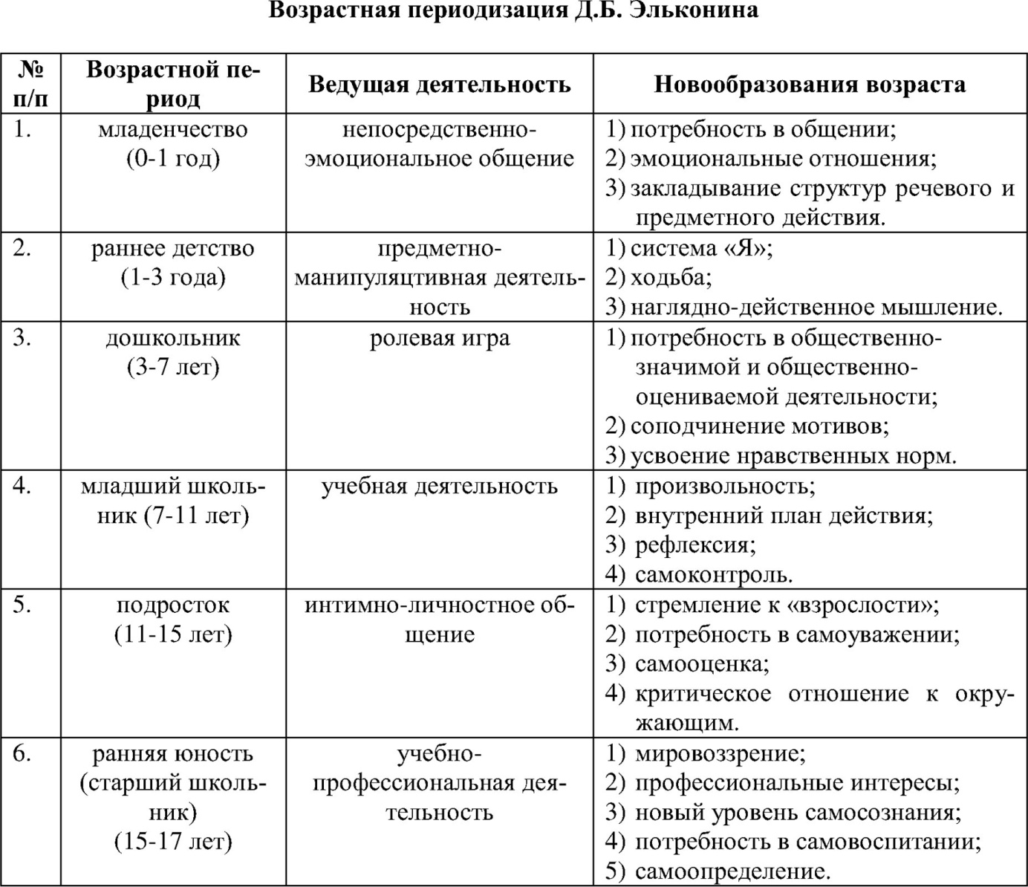

Согласно Эльконину границами возрастов служат кризисы — переломные моменты в развитии ребенка.

**Кризис новорожденности**. Связан с резким изменением условий жизни. Происходит адаптация к новым условиям жизни.

**Кризис 1 года**. Связан с увеличением возможностей ребенка и появлением новых потребностей. Становятся самостоятельными, появляются аффективные реакций в ответ на непонимание со стороны взрослых (крики, плачь). Появляется первая своеобразная детская речь, называемая Л.С. Выготским автономной.

**Кризис 3 лет**. Кризис выделения своего «Я». Ребенок отделяется от взрослых, появляется «Я сам» во всем.

Л.С. Выготский описывает 7 характеристик кризиса 3 лет. Негативизм– негативная реакция не на само действие, которое он отказывается выполнять, а на требование или просьбу взрослого. Главный мотив действия – сделать наоборот. Упрямство. Ребенок требует, чтобы с его мнением считались. Появляется строптивость.

**Кризис 7 лет**. Может начаться в 7 лет, а может сместиться к 6 или 8 годам. Ребенок переходит из позиции «ребенка» в позицию «школьника», новая и значимая для него роль. Это кардинально меняет его самосознание, утрачивается детская непосредственность, ребенок размышляет, прежде чем действовать, начинает скрывать свои переживания и колебания, пытается не показывать другим, что ему плохо.

Кризисным проявлением обычно становятся кривляние, манерность, искусственная натянутость поведения. Эти внешние особенности так же, как и склонность к капризам, аффективным(чрезмерно эмоциональным,неадекватным) реакциям, конфликтам, начинают исчезать, когда ребенок выходит из кризиса и вступает в новый возраст.

**Пубертатный кризис (от 11 до 15 лет)** связан с перестройкой организма ребенка – половым созреванием.

Начинаются гормональные перестройки, физические изменения в теле, появляется чувство взрослости Возникает страстное желание если не быть, то хотя бы казаться и считаться взрослым. Отстаивая свои новые права, подросток ограждает многие сферы своей жизни от контроля родителей и часто идет на конфликты с ними.

**Кризис 17 лет (от 15 до 17 лет)**. Возникает точно на рубеже привычной школьной и новой взрослой жизни. Может сместиться на 15 лет. В это время ребенок оказывается на пороге реальной взрослой жизни. Это период самоопределения профессионального и личностного.

Так же в жизни каждого ребенка есть определенный период, в котором созданы оптимальные условия для развития определенных психологических качеств и видов деятельности. Эти периоды носят название сензитивные.

Известный итальянский педагог Мария Монтессори выделяла следующие сензитивные периоды развития:

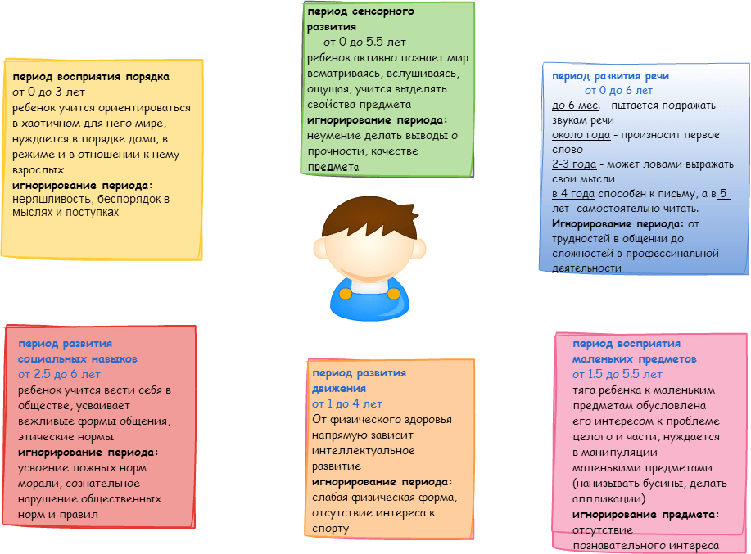

Мы не можем повлиять на сроки и продолжительность сензитивных периодов, но знать о них очень полезно. Понимая, в каком периоде находится ребенок, вы можете лучше подготовиться к нему и использовать его с максимальной пользой. Все дети неминуемо проходят сензитивные периоды в своем развитии, но стоит понимать так же, что каждый ребенок индивидуален, а значит и сензитивные периоды его развития будут так же относительно индивидуальными, ведь биологический возраст не всегда соответствует психологическому.

Будьте внимательны к детям, обращайте внимание на соответсвие их развития возрастным нормам, учитывайте их индивидуальные особенности и не завышайте требований, всегда старайтесь своевременно обращаться к специалистам и тогда ваши дети будут расти здоровыми и счастливыми.